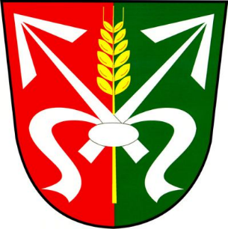
Obec Radslavice
Zastupitelstvo obce Radslavice
Obecně závazná vyhláška obce Radslavice,
kterou se stanoví část společného školského obvodu základní školy

Zastupitelstvo obce Radslavice se na svém zasedání dne 12. 6. 2024 usnesením č. 6/2024 usneslo vydat na základě ustanovení § 178 odst. 2 písm. c) zákona č. 561/2004 Sb., o předškolním, základním, středním, vyšším odborném a jiném vzdělávání (školský zákon), ve znění pozdějších předpisů, a v souladu s § 10 písm. d) a § 84 odst. 2 písm. h) zákona č. 128/2000 Sb., o obcích (obecní zřízení), ve znění pozdějších předpisů, tuto obecně závaznou vyhlášku:

Čl. 1
Stanovení společného školského obvodu
Na základě uzavřené dohody obcí Radslavice a Pustiměř o vytvoření společného školského obvodu základní školy je území obce Radslavice částí společného školského obvodu Základní školy a Mateřské školy, Pustiměř, okres Vyškov, Pustiměř č. p. 207, 683 21 Pustiměř, zřízené obcí Pustiměř.
Čl. 2
Zrušovací ustanovení
Zrušuje se obecně závazná vyhláška č. 4/2005, o stanovení spádového obvodu základní školy zřízené obcí Pustiměř ze dne 14. 12. 2005.

Čl. 3
Účinnost
Tato obecně závazná vyhláška nabývá účinnosti počátkem patnáctého dne následujícího po dni jejího vyhlášení.

……………………………… ………………………………
Mgr. Jana Szkutová, v. r. Bc. Alžběta Zahradníčková, DiS., v. r.
starostka místostarostka

